**Контрольные вопросы:**

1. Устройство и принцип работы трансформатора.

*Трансформатором* называют статическое электромагнитное устройство, имеющее две или большее число индуктивно-связанных обмоток и предназначенное для преобразования посредством электромагнитной индукции одной (первичной) системы переменного тока в другие (вторичные) системы переменного тока.

Трансформаторы бывают двух типов: *понижающие напряжение*, например, до 400 В и ниже и *повышающие* напряжение до 3…500 кВ и выше. Различают одно-, трёх- и многофазные, двух-, трёх- и многообмоточные транс­форматоры. Диапазон мощностей силовых масляных трансформаторов общего назначения от 10 кВ⋅А до 630 МВ⋅А на напряжения (первичные) 10(6), 35, 110, 220, 330, 500, 750 и 1150 кВ, сухого исполнения – от единиц В⋅А до 2500 кВ⋅А на первичные напряжения 380, 500, 660, 10000 В и вторичные – 230 и 400 В. Силовые трансформаторы однофазные, мощностью 4 кВ⋅А и ниже и трёхфазные − 5 кВ⋅А и ниже относят к трансформаторам *малой мощности*. Такие трансформаторы широко применяются в преобразовательной, бытовой технике, радиоэлектронной и электронно-вычисли­тель­ной аппаратуре.

При подключении первичной обмотки *А-Х* силового трансформатора к сети первичный ток *i*1, прохо­дя по её вит­кам , возбуждает в сердечнике синусо­идальный магнитный поток *Ф = Фm*sin*ωt*, где *ω* = 2*πf* − угловая частота питающего напряжения *u*1 (рис. 18.1). Этот поток, пронизывая витки *w*1 первичной и витки *w*2 вторичной обмоток, наводит в них ЭДС



или (для действующих значений)

*E*1 = 4,44*f w*1*Фm* и *E*2 = 4,44*f w*2*Фm*.

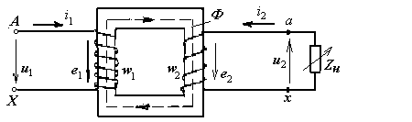С вторичной обмотки *а-х* снимается напряжение *u*2, которое пода­ётся к потребителю электрической энергии *Zн*.

Рис. 18.1

Ток первичной обмотки трансформатора при отключенной наг­рузке (*Zн* = ∞) является его током холостого хода *I*0. Его выра­жают в процентах по отношению к номинальному первичному току *I*1*н*, т. е.

*i*0 (*%*) = 100*I*0*/I*1*н*.

Ток холостого хода *i*0(*%*) в силовых трансформаторах составляет (2…5) %, а в маломощных трансформаторах может соста­вить (20…50) % номинального тока *I*1*н*.

1. Коэффициент трансформации и определяющие его параметры.

Коэффициент трансформации равен отношению напряжения на первичной обмотке к напряжению на вторичной обмотке при холостом ходе n = U1х/U2х.

В режиме холостого хода (ХХ) U2х = E2, U1х ≈ E1 тогда n = w1/w2 – отношение числа витков первичной обмотки к числу витков вторичной обмотки.

Определяющими коэффициент трансформации параметрами будут являться соотношение числа витков на первичной и вторичной обмотке, соотношение напряжений, действующих на первичной и вторичной обмотке, соотношение ЭДС первичной и вторичной обмоток.

1. Основные виды потерь в трансформаторе и способы их уменьшения.

Потери в трансформаторах принято разделять на два вида: потери в меди (медные витки обмоток) и потери в стали (материал сердечника).

Потери в меди возникают из-за собственного сопротивления медного проводника. Ток, протекая по обмотке, обуславливает некоторое падение напряжения, которое и является потерей мощности. При этом электрическая энергия преобразуется в тепловую, которая разогревает обмотку.

Потери в стали в свою очередь состоят из потерь, вызванных вихревыми токами, и обусловленных циклическим перемагничиванием (гистерезис).

Потери, вызванные циклическим перемагничиванием, могут быть уменьшены, если использовать специальный структурированный особым образом магнитомягкий материал для изготовления сердечника (электротехническая сталь).

Для снижения потерь в меди применяется увеличение сечения проводников обоих обмоток, при этом электросопротивление их уменьшается. С другой стороны, это вызывает увеличение стоимости и веса трансформатора, поэтому достаточным считается такое сечение, при котором не возникает заметного нагрева обмоток.

Чтобы уменьшить вихревые токи, сердечник выполняется не в виде единого монолитного блока, а собирается из множества электроизолированных пластин. Толщина каждой из них может равняться всего нескольким десятым долям миллиметра. Также электрическую проводимость сильно снижает специально вводимый в сталь легирующий элемент — кремний.

1. Методика исполнения трех основных опытов приемо-сдаточных испытаний трансформатора. Основные результаты испытаний, вносимые в протокол испытаний и технический паспорт трансформатора.

Испытание потерь и тока холостого хода

Измерение гармонического состава тока холостого хода (ХХ) проверяется после подачи на обмотку НН напряжения 220 В. Опыт ХХ выполняется при напряжении номинальной величины синусоидальной формы.

Производится три последовательных опыта ХХ поочередным замыканием каждой из трех фаз и возбуждением двух других фаз. Линейный ток и его гармоники должны быть симметричными.

Измерение выполняется на всех ступенях и ответвлениях обмотки.

Проверка производится методом двух вольтметров замером напряжения одновременно между обмотками НН и ВН.

Важно. Для предотвращения ошибок контроль напряжения проводят одновременно на обоих приборах. Учитываются колебания сети напряжения 220 В. Значение Ктр одной фазы не должно отличаться более 2% от других фаз.

Измерение сопротивления току короткого замыкания

Для проверки используется специальный измерительный комплект. Проверка выполняется возбуждением обмотки с высокой стороны трехфазным напряжением 380 В. Измерение производится по приборной шкале с занесением в журнал проверок. Обязательно сравнение тока КЗ с заводскими показателями или паспортными данными. Это необходимо для проверки степени эксплуатационной стойкости изоляции обмотки короткому замыканию.

Рис. 18.2

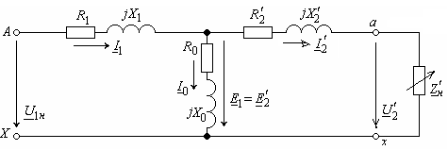

1. Основные параметры и характеристики трансформатора.

На рис. 18.2 обозначено:

• − активное и индуктивное сопротивления первичной обмотки;

• и  − приведенные к числу витков первичной обмотки активное и индуктивное сопротивления вторичной обмотки;

• *R*0 − активное сопротивление намагничивающей ветви, обусловленное потерями мо­щ­ности в стальном магнитопроводе;

• *Х*0 − индуктивное сопротивление намагничивающей ветви, обусловленное основным магнитным потоком;

• − приведенное к чис­лу витков первичной обмотки сопротивление нагрузки;

•   − приведенные к числу витков первичной обмотки вторичное напряжение и вторичный ток.

1. Внешние характеристики трансформатора U2 = f (I2), cosφ = f(I2), η = f(I2) в зависимости от характера нагрузки трансформатора: активная, активно-индуктивная, активно-емкостная.

Зависимость напряжения на зажимах вторичной обмотки при изменяемой нагрузке от тока нагрузки, т. е. , носит название *внешней характерис­тики*трансформатора (рис. 18.5).

Вторичное напряжение (см. рис. 18.2), равное

,

при увеличении тока нагрузки умень­шается как за счет увеличения падения напряжения  на его вторичной обмотке, так и за счёт уменьшения ЭДС *Е*2 (вследствие некоторого уменьшения магнит­ного потока *Ф* при соответствующем увеличении тока *I*1). Однако, при активно-ёмкостной нагрузке при увеличении тока напряжение *U*2 увеличивается.

Внешние характеристики могут быть рассчитаны и построены, исходя из паспортных данных трансформатора (см. табл. 1), а также путём прямого измерения напряжения *U*2 и тока *I*2 при изменении нагрузки *Zн*.

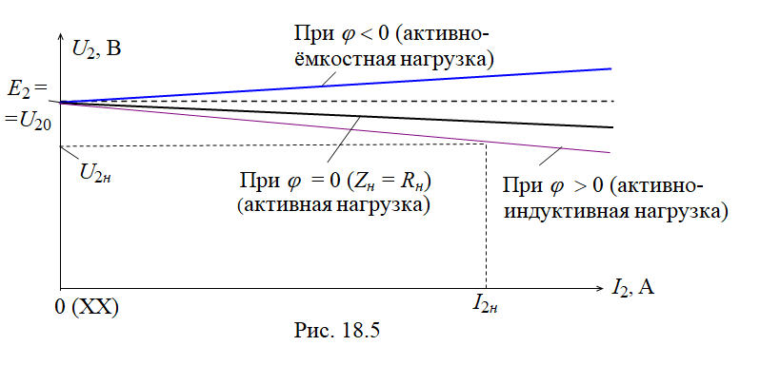

1. Как вычислить КПД трансформатора?

Коэффициентом полезного действия трансформатора называется отношение отдаваемой в нагрузку полезной электрической мощности к потребляемой трансформатором активной электрической мощности:

$$η=\frac{P_{2}}{P_{1}}$$

Потребляемая трансформатором мощность складывается из мощности потребляемой нагрузкой и мощности потерь непосредственно в трансформаторе. При том активная мощность соотносится с полной мощностью следующим образом:

$$P_{2}=S_{2}cosφ_{2}$$

Так как на выходе трансформатора напряжение в целом слабо зависит от нагрузки, то коэффициент нагрузки может быть связан с номинальной полной мощностью так:

$$K_{н}=\frac{I_{2}}{I_{2ном}}≈\frac{S_{2}}{S_{ном}}$$

Электрические потери в нагрузке произвольной величины могут быть выражены с учетом потерь при номинальной нагрузке через коэффициент нагрузки:

$$∆P_{э}=K_{н}^{2}∆P_{эном}$$

$∆P_{э}$*– электрические потери*

$∆P_{эном}$*- номинальные электрические потери*

Потери при номинальной нагрузке достаточно точно определяются мощностью, которую трансформатор потребляет в эксперименте короткого замыкания, а потери магнитного характера равны мощности, потребляемой трансформатором на холостом ходу. Эти составляющие потерь приводятся в документации на трансформаторы. Так, если учесть приведенные факты, формула для КПД примет следующий вид:

)

- *мощность, потребляемая в опыте КЗ*

1. Что представляет собой индуктивность намагничивания и индуктивность рассеяния трансформатора?

Для расчетов трансформатор представляют эквивалентной схемой, в которой характеристики вторичной обмотки приводят по виткам к первичной и обозначают штрихом (¢). Действительно, поскольку индуктивность обмотки L~N2, то коэффициент трансформации n можно записать в виде

$$n= \sqrt{\frac{L_{2}}{L_{1}}}$$

Из формулы следует, что индуктивность вторичной обмотки L2 = L1n2. Следовательно, индуктивность вторичной обмотки L’2, приведенная по виткам через коэффициент трансформации n к первичной, выражается соотношением:

- приведенное сопротивление провода вторичной обмотки;

$L_{s2}^{'}= L_{s2}/n^{2}$- приведенная индуктивность рассеяния вторичной обмотки;

$R_{n}^{'}= R_{n}/n^{2}$-приведенное сопротивление нагрузки;

- приведенный ток вторичной обмотки.

Индуктивность первичной обмотки представляет сумму двух индуктивностей L1 = Lm+ Ls1, где Lm– индуктивность намагничивания трансформатора.

Следовательно, индуктивность намагничивания трансформатора представляет разность между индуктивностью первичной обмотки L1 и ин­дуктивностью рассеяния Ls1 этой обмотки: Lm = L1 – Ls1.

Через индуктивность намагничивания протекает реактивный ток намагничивания Im. Значение тока намагничивания определяется из выражения:

$$I_{μ}=\frac{U_{1}}{2πfL_{μ}}$$

1. Схемы замещения трансформатора и цель их построения. Понятие приведенного трансформатора.

Для упрощения анализа различных режимов работы, расчета его характеристик трансформатор представляют в виде электрической схемы замещения, по которой определяют токи первичной и вторичной обмоток, мощность, потребляемую из сети, потери мощности, КПД, коэффициент мощности. В схеме замещения первичная и вторичная обмотки соединены электрически. Такое соединение в схеме становится возможным, если первичная и вторичная обмотка трансформатора имеют одинаковое количество витков. Так как число витков первичной *w*1 и вторичной *w*2 обмоток могут значительно различаться, то в схеме замещения реальная вторичная обмотка заменяется некоторой виртуальной обмоткой с числом витков

*w*2′ = *w*1. Такую вторичную обмотку называют *приведенной*, а трансформатор – *приведенным трансформатором*. При приведении вторичной обмотки необходимо, чтобы все электроэнергетические процессы в реальном и приведенном трансформаторе были сохранены. Число витков *w*2′ приведенной вторичной обмотки отличается от реального числа витков *w*2 в *k*(коэффициент трансформации) раз

Первичную и вторичную обмотку фазы трансформатора можно представить электрической схемой (рис. 2.23).

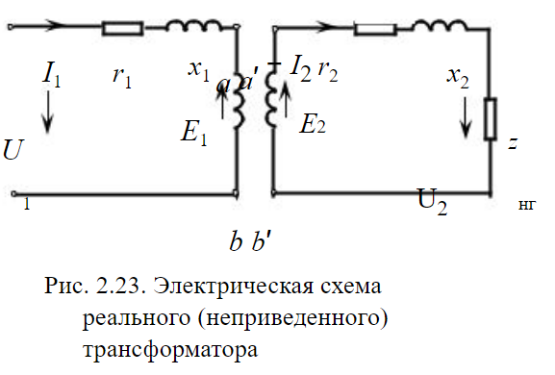

В электрической схеме первичная и вторичная обмотки не связаны электрически. Воспользовавшись приведением вторичной обмотки, можно преобразовать данную схему и объединить попарно равнопотенциальные точки *a*− *a*′ и *b*− *b*′, т. е. соединить первичный и вторичный контуры (ток контура *Iaa*′*b*′*b*= 0). Полученную схему (рис. 2.24) называют Т-образной схемой замещения трансформатора. На вход схемы замещения подают напряжение *U*1 , к ее выходу подключают переменное сопротивление нагрузки *z*нг′ , к которому приложено напряжение *U*2′.

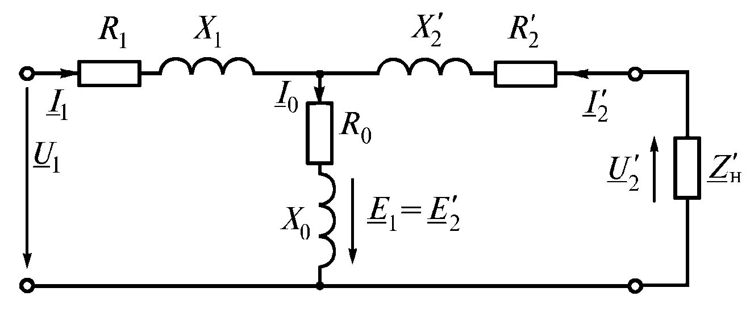

Рис. 2.33 Т-образная схема замещения трансформатора

Контур *а*– *б*схемы замещения называют *намагничивающим контуром*. По намагничивающему контуру протекает ток холостого хода

*I*0 = *I*1 + *I*2′, который возбуждает в магнитопроводе трансформатора магнитный поток Ф, наводящий в обмотках приведенного трансформатора ЭДС взаимоиндукции

*E*1 = *E*2′ = − *jx*0 *I*0 . (2.52)

Сопротивление взаимоиндукции намагничивающего контура *x*0 в (2.52) обусловлено основным магнитным потоком Ф и является коэффициентом пропорциональности между ЭДС обмоток приведенного трансфор-

матора *E*1 = *E*2′ и током холо-

стого хода.

Активное сопротивление намагничивающего контура *r*0 введено в схему замещения для учета магнитных потерь в магнитопроводе реального трансформатора

и является коэффициентом пропорциональности между реальными магнитными потерями и квадратом тока холостого хода:

|  |  |  |  |  |
| --- | --- | --- | --- | --- |
| *p* | мг | *= m r* | *I 2 .* | (2.53) |
|  | 1 0 | 0 |  |

Горизонтальная ветвь схемы замещения называется *главной ветвью*. По главной ветви протекает ток *I*1 = −*I*2′. В главной ветви:

*r*1, *r*2 – активные сопротивления соответственно первичной и приведенной вторичной обмоток, обуславливающие электрические потери в обмотках трансформатора;

*x*1, *x*2′ − индуктивные сопротивления рассеяния первичной и приве-

денной вторичной обмоток, обусловленные магнитными потоками рассеяния соответствующих обмоток трансформатора;

*z*нг′ − полное приведенное сопротивление нагрузки, подключенной

к вторичной обмотке трансформатора.

*Сопротивления намагничивающего контура и главной ветви называют параметрами схемы замещения трансформатора.*

Параметры схемы замещения можно считать постоянными только при небольших изменениях первичного напряжения в пределах ±10 %. Это в первую очередь относится к намагничивающему контуру с сопротивлением *z*0 = *r*0 + *jx*0 , параметры которого определяют в первую очередь ток *I*0 . При увеличении напряжения происходит насыщение стали магнитопровода, *x*0 уменьшается, поскольку уменьшается магнитная проводимость, а намагничивающий ток *I*0 резко возрастает.

При известных параметрах схемы замещения рассчитывают токи во всех ее ветвях и определяют энергетические показатели трансформатора для любого режима нагрузки.

Параметры схемы замещения определяют расчетным или опытным путем. В практике трансформаторостроения широко используются методы опытного определения параметров схемы замещения.

Схема замещения трансформатора позволяет отдельно рассчитывать цепи первичной и вторичных обмоток.

Приведенный трансформатор – это трансформатор, который оказывает на цепь такое же влияние, как реальный трансформатор, но коэффициент трансформации его равен единице.

1. По каким признакам производится классификация трансформаторов?

Трансформаторы классифицируются по следующим принципам:

А) Назначение (лабораторные, защитные, промежуточные, измерительные).

Б) Напряжение (низко- и высоковольтные).

В) Способ установки (переносные, стационарные, наружные и внутренние, опорные, шинные).

Г) Количество ступеней (одно- и многоступенчатые).

Д) Характер изоляции обмотки (сухая, компаундная, бумажно-масляная).

1. Почему передавать электроэнергию на дальние расстояния экономически выгодно при высоком напряжении [кВ]: 110, 220, 330, 400, 500, 750, 1000, … ?

При заданной мощности тока в потребителе уменьшить силу тока в подводящих проводах можно только при одновременном повышении напряжения между проводами, что видно из формулы P = UI, по которой рассчитывается мощность P тока в потребителе. Чем выше напряжение, тем это выгодней, так как при этом уменьшается сила тока и снижаются потери в проводах, пропорциональные квадрату силы тока. Чем длиннее линия электропередачи, тем более выгодно становится применение высокого напряжения, поэтому передача энергии на большие расстояния осуществляется только по высоковольтным линиям. Генераторы электростанций вырабатывают напряжение не выше 16000 – 20000 В. Более высокие напряжения требуют кардинальных изменений в конструкции генератора

1. Виды и назначение трансформаторов при передаче электроэнергии на дальние расстояния.

Рассмотрим передачу электроэнергии от электростанции к месту ее потребления. Напряжение, вырабатываемое генератором, обычно не превышает 25 киловольт. А для оптимальной передачи электроэнергии на большие расстояния требуется напряжение порядка сотен киловольт. Поэтому ток с электростанции сначала подается на расположенную неподалеку повышающую трансформаторную подстанцию, где напряжение повышается до нескольких сотен киловольт, и под таким напряжением подается в линии электропередач. Поскольку такое высокое напряжение не может быть предложено потребителю, то в конце линии его подают поочередно на несколько трансформаторных подстанций, понижающих напряжение до 380 Вольт или 220 Вольт, а затем — на предприятия или в жилые дома.

